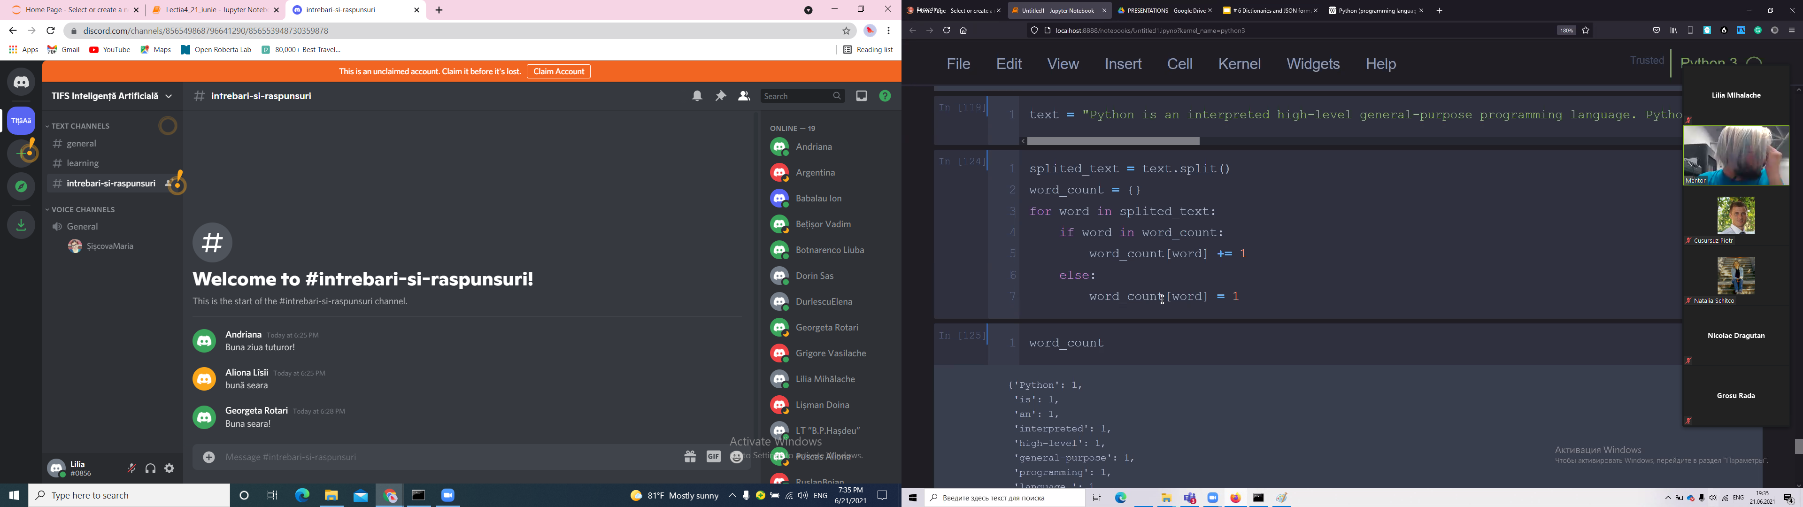

Creaza un dictionar care Numara cate cuvinte sunt in text

